“Your Hope” - Maria Chiara Calvani
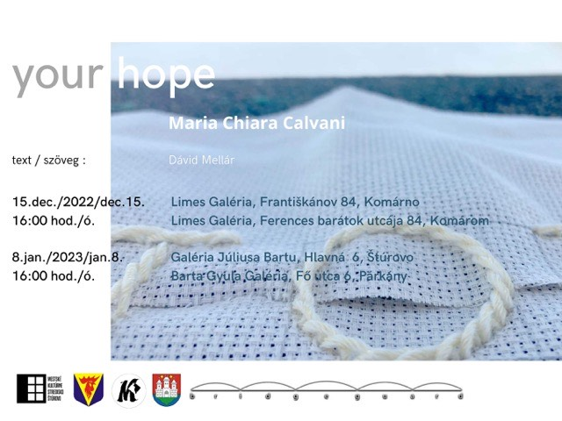
Limes Gallery – Františkánov 84 - Komarno, Slovacchia, h 16.00 – opening 15.12.2022
Galéria Júliusa Bartu - Hlavná 6 – Stúrovo, Slovacchia, ho 16.00 – opening 8.01.2023
Testo critico di Dávid Mellár
Contributo artistico Tom Nobrega

Cos'è per te l'Europa?
Sturovo: l’artista seduta al centro del ponte Maria Valeria sul punto che segna il confine tra la Slovacchia e l’Ungheria ricama parole. Queste parole nascono dal dialogo con alcuni passanti che si fermano a parlare con lei. Chiede loro cosa sentono quando pensano all'Europa e gli chiede di scrivere nel diario che ha con sè una parola o una piccola frase nella loro lingua d’origine.
Successivamente la parola viene trascritta sopra un pezzo di tela bianco che viene ulteriormente tagliato in due in corrispondenza della parola. Tutte le parole vengono poi ricamate con un filo di lana bianca. Il filo come un ponte collega le due parti, le ricuce insieme, anche se il taglio al centro resta visibile come una ferita, una frattura. Europa: Memoria, Europa Colonizers, Europa Frontiera, Europa Famiglia, Europa Xenofobia, Europa Malata…. L’artista ricama Facendo attenzione a non lacerare la parte più fragile quella in corrispondenza del taglio, è in quel punto che il tessuto si smaglia ed il filo fatica a tenere insieme i due lembi.

Il progetto in itinere è stato sviluppato per questa sua prima parte durante i tre mesi della residenza “The Bridgeguard” a
presso Sturovo/Parkany (SK). Oltre alle persone incontrate sul ponte Maria Valeria e nelle diverse parti della città di Sturovo, Maria Chiara Calvani ha coinvolto gli studenti del liceo Gymnázium della città in una serie di workshop e laboratori legati al tema del progetto. In occasione delle due inaugurazioni, l’artista sarà presente per parlare del progetto alle comunità con la quale ha interagito durante i tre mesi di residenza. Insieme al progetto sarà presentato un testo critico a cura del filoso Dávid Mellár. Un contributo poetico dell’artista e poeta brasiliano Tom Nobrega farà parte della performance che l’artista realizzerà in occasione delle due inaugurazioni.

